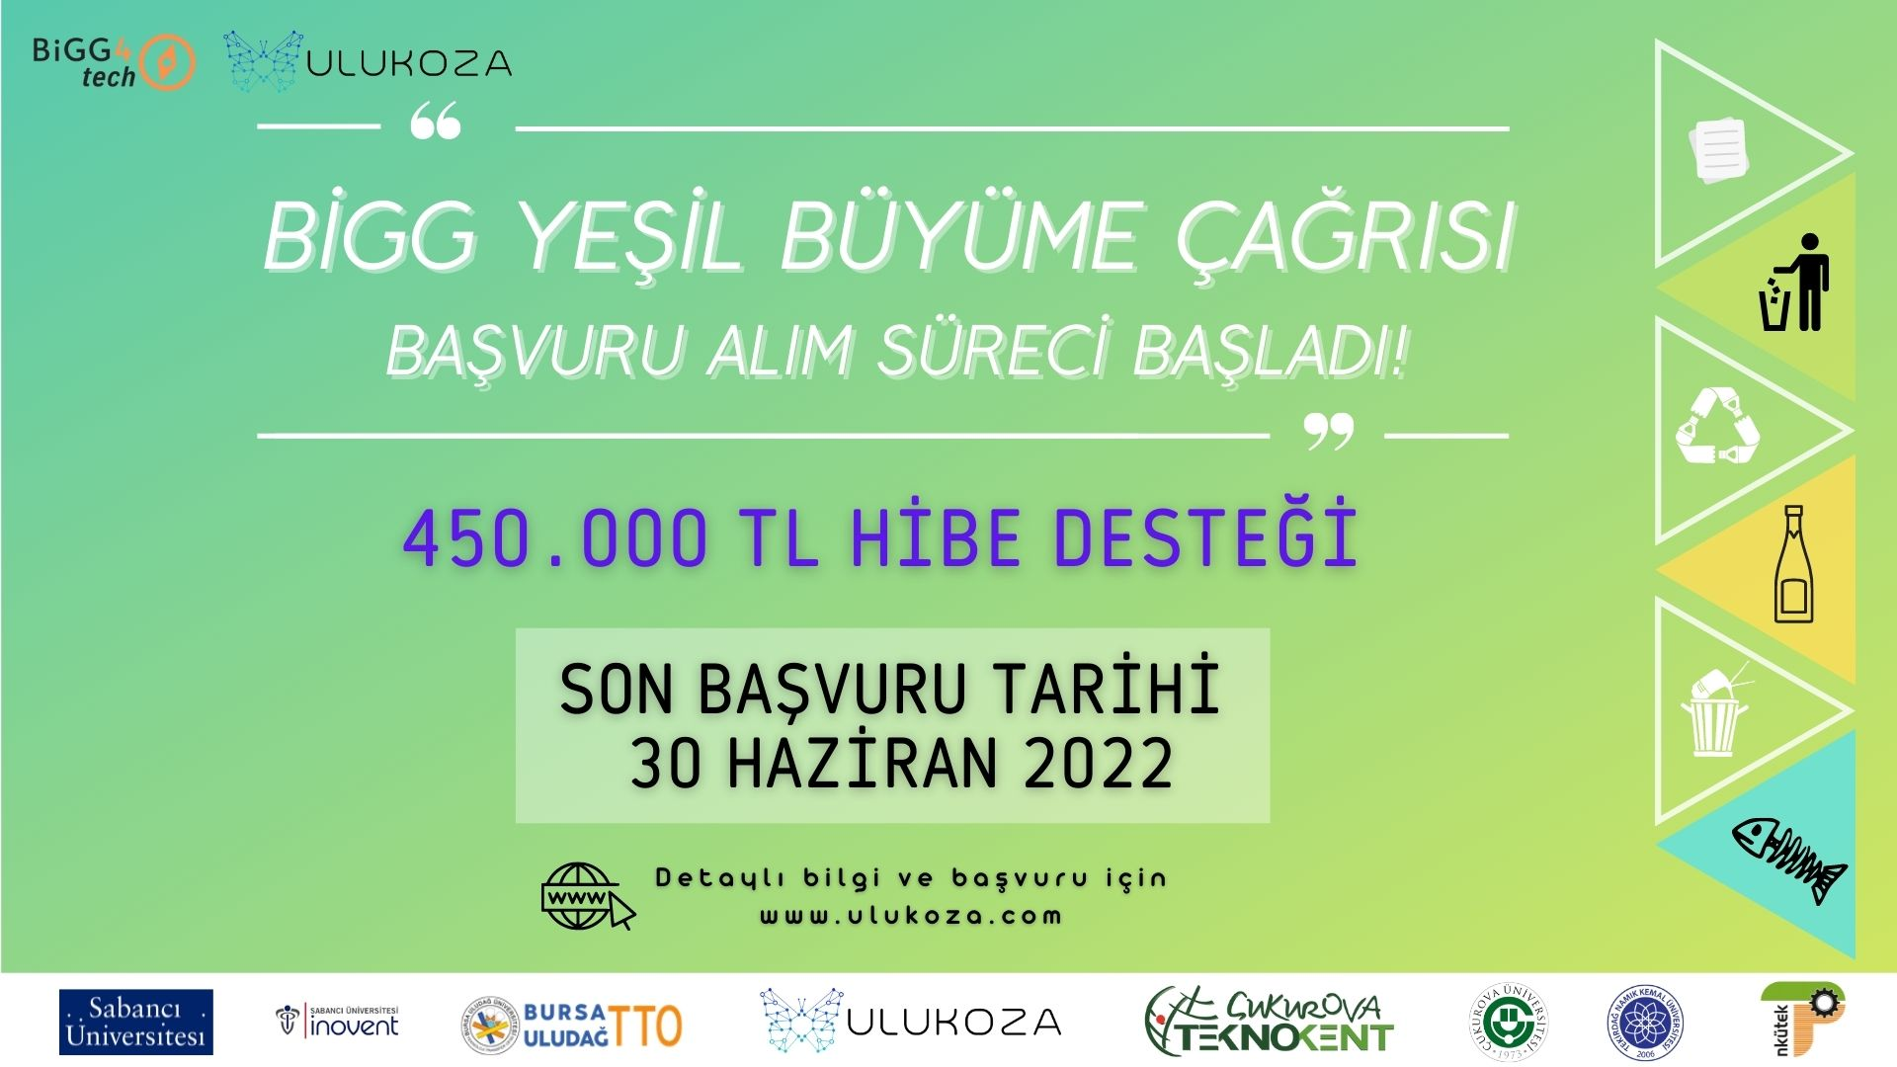
TÜBİTAK 1512 TEKNOGİRİŞİM SERMAYESİ DESTEĞİ BİGG4TECH ULUKOZA Yeşil Büyüme Çağrısı ÇAĞRISI İLE 450.000 TL HİBE VERİYOR.
Her yıl 300’e yakın girişimci adayı iş fikri sahibine 450.000 TL hibe desteği veren TÜBİTAK 1512 Bireysel Genç Girişim Programı’nın Resmi Uygulayıcı Kuruluşu olan Uludağ Üniversitesi Teknoloji Transfer Ofisi’nin BİGG4tech ULUKOZA çağrısı açıldı. Girişimci ekiplerin hibe desteği almaları için ücretsiz olarak verilecek eğitim ve mentörlük hizmetlerini kaçırmamak için BİGG4tech ULUKOZA hızlandırma programına başvuru zamanı daralıyor.
Avantajları:
Bursa Uludağ Üniversitesi TTO ’nun ULUKOZA programı, iş fikri sahibi ekiplere, ofis imkânı, ücretsiz eğitim, mentör ve danışmanlıklar, müşteri ve yatırımcı tanıştırmaları ve ön prototip / MVP imalatı, laboratuvar altyapısı kullanım imkanları sağlayacaktır.
Çağrı detaylarına erişim sağlayabilirsiniz.

Nasıl Başvurulur?
www.ulukoza.com adresinden Başvuru Yap butonundan başvurunuzu yapabilirsiniz.
Son başvuru tarihi 30 Haziran!
İş Fikrim Var,
- Sanayi ve/veya hizmet sektöründe uygulanabilir ve yapılabilir,
- Ar-ge Değeri içeriyor ve Yenilikçi yönü ile fark yaratıyor,
- Ticarileşebilir diyorsan
- Yeşil Mutabakat ile eşleştirme sağlıyor ise,
Başvurunu www.ulukoza.com adresinden tamamla!

Bu programa kimler başvurabilir? Artık sınırlar kaldırıldı.
- Önlisans, Lisans, yüksek lisans ve doktora öğrencileri başvuru yapabilir.
- Örgün öğrenim veren üniversitelerin Lisans, yüksek lisans veya doktora programlarından tüm mezun olan kişiler başvuru yapabilir.

Daha önce TÜBİTAK 1512 ya da Bilim Sanayi ve Teknoloji Bakanlığı Teknogirişim Programlarından destek alanlar ve başvuru itibari ile bir şirketin ortaklık yapısında bulunan kişiler programa başvuramamaktadır.

Sorularınızı için iletişim adresi buttoulukoza@uludag.edu.tr

📢BİGG Yeşil Büyüme Çağrısı kapsamında konuşacağımız "Bilgilendirme Günü" etkinlikleri düzenliyoruz!
🔗Belirli periyotlarla düzenleyeceğimiz bilgilendirme web seminerlerine katılmak için kayıt formunu doldurmanız yeterlidir:

8 Haziran 2022 Çarşamba günü saat 14:00’da ilk tanıtım etkinliğimiz ile başlıyoruz.

Kayıt için: buutto.link/bkWtw

Bilgilendirme Web seminerlerimize katılım için sosyal medyalarımızı takip edin.

https://www.linkedin.com/company/bigg-ulukoza/
https://twitter.com/ULUKOZA
https://www.instagram.com/ulukoza/
Bilgilerinize sunarız.

